БИЗНЕС-
КОНЦЕПЦИЯ

«Открытие собственного дела по производству электромонтажных работ»

Саратовская область

2023 год
1. Для осуществления деятельности по производству электромонтажных работ необходимо зарегистрироваться в качестве:
- самозанятого или ИП
* Для оформления в качестве ИП постановка на учет осуществляется в отделении ИФНС по месту постоянной регистрации гражданина (лично, через МФЦ).
Список необходимых документов:
- документ, удостоверяющий личность (паспорт);
- ИНН;
- квитанция об уплате госпошлины в размере 800 руб. Сформировать квитанцию на уплату госпошлины можно с помощью сервиса «Уплата госпошлины» (С 01.01.2019 при направлении документов для государственной регистрации в форме электронных документов, в том числе через МФЦ, уплачивать государственную пошлину не требуется!);
- заявление по форме № Р21001:
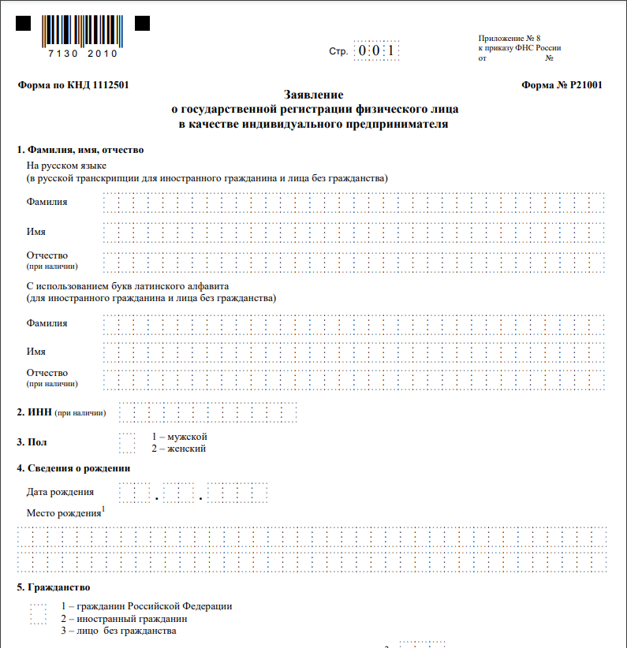

Также нужно определиться с видом предпринимательской деятельности (ОКВЭД).
Через 3 рабочих дня после подачи документов в налоговом органе можно получить лист записи ЕГРИП.
* Для оформления в качестве самозанятого достаточным будет установить приложение «Мой налог» на свой телефон. Приложение «Мой налог» можно скачать с Google Play Market или App Store.
Оформление в качестве самозанятого гражданина абсолютно бесплатное.
Размер налога на профессиональный доход – 4%.
Более подробную информацию о приложении можно получить на сайте ФНС России (https://npd.nalog.ru/app/):

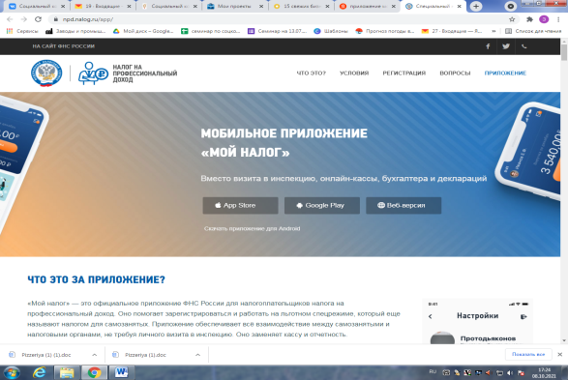

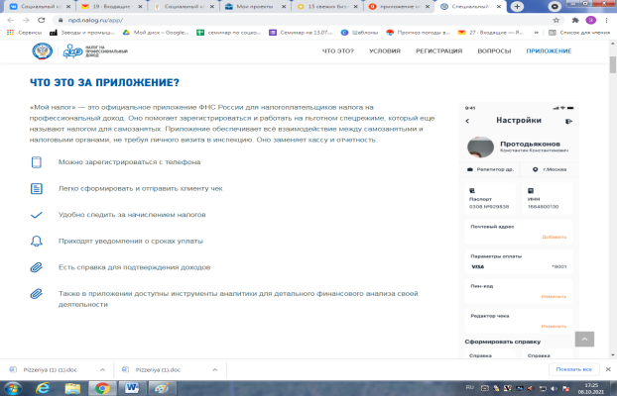

2. Место для осуществления деятельности
Одним из преимуществ данного вида деятельности – отсутствие необходимости арендовать и оформлять специальное помещение для офиса. Вся работа с оформлением заказов может вестись дистанционно без встречи с клиентами, что позволит снизить издержки как инвестиционные, так и постоянные, а соответственно и финансовые риски начинающего бизнеса. Непосредственно исполнение работ ведется на территории заказчика.

3. Рассчитать затраты, необходимые для реализации проекта
№  п/п | Наименование позиции | Кол-во  (ед.) | Стоимость  (руб.)
1 | Телескопическая лестница-стремянка | 1 | 11000
2 | Пылесос | 1 | 50630
3 | Коронка по бетону | 1 | 11310
4 | Набор насадок | 1 | 4810
5 | Набор буров | 1 | 5200
6 | Перфоратор | 1 | 47300
7 | Шуруповерт | 1 | 34500
8 | Штроборез | 1 | 31300
9 | Машинка отрезная | 1 | 40900
10 | Лестница Вихрь ЛА | 1 | 10050
ИТОГО |  |  | 247 000

4. Виды электромонтажных услуг для оказания населению и организациям
В таблице приведены наиболее распространенные виды работ, их стоимость и планируемое количество выполнения в месяц.
№ п/п | Наименование работ | Ед. изм. | Цена, руб. | Кол-во | Стоимость, руб.
 | Прокладка кабеля
1 | Монтаж провода (ПВ-1, ПВ-3) сечением: 1,5-6 мм открытым способом | м | 25 | 1,00 | 25
2 | Монтаж провода (ПВ-1, ПВ-3) сечением: 6-10 мм открытым способом | м | 30 | 1,00 | 30
3 | Монтаж кабеля сечением: 0.5-2,5 мм открытым способом | м | 60 | 1,00 | 60
4 | Монтаж кабеля сечением: 4-6 мм открытым способом | м | 60 | 1,00 | 60
5 | Монтаж кабеля сечением: 10-16 мм открытым способом | м | 180 | 1,00 | 180
6 | Монтаж кабеля сечением: 25-35 мм открытым способом | м | 250 | 1,00 | 250
7 | Монтаж кабеля (SATA,UTP,FTP) открытым способом | м | 25 | 1,00 | 25
8 | Укладка кабеля в кабель канал сечением:0,5-4 мм | м | 40 | 1,00 | 40
9 | Укладка кабеля в кабель канал сечением:6-10 мм | м | 50 | 1,00 | 50
10 | Монтаж провода (ПВ-1, ПВ-3) сечением: 1,5-6 мм в ПВХ-гофре, трубе | м | 40 | 1,00 | 40
11 | Монтаж провода (ПВ-1, ПВ-3) сечением: 6-10 мм в ПВХ-гофре, трубе | м | 50 | 1,00 | 50
12 | Монтаж кабеля сечением: 0.5-2,5 мм в ПВХ-гофре, трубе | м | 60 | 1,00 | 60
13 | Монтаж кабеля сечением: 4-6 мм в ПВХ-гофре, трубе | м | 80 | 1,00 | 80
14 | Монтаж кабеля сечением: 10-16 мм в ПВХ-гофре, трубе | м | 180 | 1,00 | 180
15 | Монтаж кабеля сечением: 25-35 мм в ПВХ-гофре, трубе | м | 300 | 1,00 | 300
16 | Монтаж провода (ПВ-1, ПВ-3) сечением 1,5-6 мм в ПМД-трубе | м | 45 | 1,00 | 45
17 | Монтаж провода (ПВ-1, ПВ-3) сечением 6-10 мм в ПМД-трубе | м | 55 | 1,00 | 55
18 | Монтаж кабеля сечением: 0.5-2,5 мм в ПМД- трубе | м | 70 | 1,00 | 70
19 | Монтаж кабеля сечением: 4-6 мм в ПМД- трубе | м | 90 | 1,00 | 90
20 | Монтаж кабеля сечением: 10-16 мм в ПМД- трубе | м | 300 | 1,00 | 300
21 | Монтаж кабеля сечением: 25-35 мм в ПМД- трубе | м | 400 | 1,00 | 400
22 | Укладка бронированного кабеля в грунт сечением 16-35 мм | м | 250 | 1,00 | 250
23 | Монтаж кабеля (SATA,UTP,FTP) в ПВХ-гофре, трубе | м | 40 | 1,00 | 40
24 | Фиксация кабеля в штробе алебастром | м | 50 | 1,00 | 50
25 | Монтаж кабеля сечением: 0.5-2,5 мм в металлорукаве | м | 80 | 1,00 | 80
26 | Монтаж кабеля сечением: 4-6 мм в металлорукаве | м | 90 | 1,00 | 90
27 | Монтаж кабеля сечением: 10-16 мм в металлорукаве | м | 250 | 1,00 | 250
28 | Монтаж кабеля сечением: 25-35 мм в металлорукаве | м | 350 | 1,00 | 350
29 | Монтаж ВЛ | м | 4000 | 1,00 | 4000
30 | Монтаж кабеля сечением:0,5-2,5 мм на скобах | м | 50 | 1,00 | 50
31 | Монтаж кабеля сечением:4-6 мм на скобах | м | 80 | 1,00 | 80
32 | Монтаж кабеля сечением:10-16 мм на скобах | м | 200 | 1,00 | 200
33 | Монтаж кабеля сечением:25-35 мм на скобах | м | 350 | 1,00 | 350
 | Изготовление (штробление) отверстий для подразетников, коробок
1 | Выборка отверстия для подразетника (гипсокартон; пеноблок) | шт. | 100 | 1,00 | 100
2 | Выборка отверстия для подразетника (кирпич) | шт. | 150 | 1,00 | 150
3 | Выборка отверстия для подразетника (бетон) | шт. | 200 | 1,00 | 200
4 | Выборка отверстия для подразетника (монолит) | шт. | 250 | 1,00 | 250
5 | Выборка отверстия для подразетника (брус; бревно) | шт. | 200 | 1,00 | 200
6 | Установка подразетника | шт. | 50 | 1,00 | 50
7 | Установка коробки распаячной накладной | шт. | 50 | 1,00 | 50
8 | Установка коробки распаячной внутренней (гипсокартон, пеноблок) | шт. | 150 | 1,00 | 150
9 | Установка коробки распаячной внутренней (кирпич) | шт. | 200 | 1,00 | 200
10 | Установка коробки распаячной внутренней (бетон, монолит) | шт. | 250 | 1,00 | 250
 | Штробление стены под электропроводку размером 4-40 мм
1 | Штробление стены под электропроводку размером 4-40 мм (гипсолит, гипсокартон) | м | 80 | 1,00 | 80
2 | Штробление стены под электропроводку размером 4-40 мм (кирпич) | м | 120 | 1,00 | 120
3 | Штробление стены под электропроводку размером 4-40 мм (бетон) | м | 200 | 1,00 | 200
4 | Штробление стены под электропроводку размером 4-40 мм (монолит) | м | 250 | 1,00 | 250
5 | Штробление стены под электропроводку размером 4-40 мм (бревно, брус) | м | 250 | 1,00 | 250
6 | Штробление потолка | м | 300 | 1,00 | 300
 | Монтаж кабельканала до 60 мм
1 | Монтаж кабельканала до 60 мм (бетон) | м | 100 | 1,00 | 100
2 | Монтаж кабельканала до 60 мм (кирпич) | м | 90 | 1,00 | 90
3 | Монтаж кабельканала до 60 мм (гипсолит, гипсокартон) | м | 60 | 1,00 | 60
 | Монтаж кабельканала от 60 мм
1 | Монтаж кабельканала от 60 мм (бетон) | м | 140 | 1,00 | 140
2 | Монтаж кабельканала от 60 мм (кирпич) | м | 120 | 1,00 | 120
3 | Монтаж кабельканала от 60 мм (гипсолит, гипсокартон) | м | 90 | 1,00 | 90
 | Монтаж лотка металлического
 | Монтаж лотка металлического шириной до 250 мм | м | 120 | 1,00 | 120
 | Монтаж лотка металлического шириной от 250 мм | м | 200 | 1,00 | 200
 | Монтаж подвесов для лотка | м | 90 | 1,00 | 90
 | Монтаж крышки лотка | м | 30 | 1,00 | 30
 | Подготовительные работы
1 | Сквозное сверление в бетонной стене до 25 см (ф до 25 мм) | шт. | 400 | 1,00 | 400
2 | Сквозное сверление в бетонной стене до 25 см (ф от 25 мм) | шт. | 550 | 1,00 | 550
3 | Сквозное сверление в бетонной стене от 25 см (ф до 25 мм) | шт. | 750 | 1,00 | 750
4 | Сквозное сверление в бетонной стене от 25 см (ф от 25 мм) | шт. | 950 | 1,00 | 950
5 | Сквозное сверление в кирпичной стене до 25 см (ф до 25 мм) | шт. | 300 | 1,00 | 300
6 | Сквозное сверление в кирпичной стене до 25 см (ф от 25 мм) | шт. | 400 | 1,00 | 400
7 | Сквозное сверление в кирпичной стене от 25 см (ф до 25 мм) | шт. | 500 | 1,00 | 500
8 | Сквозное сверление в кирпичной стене от 25 см (ф от 25 мм) | шт. | 700 | 1,00 | 700
9 | Сквозное сверление в мягких стенах до 25 см (ф до 25 мм) | шт. | 200 | 1,00 | 200
10 | Сквозное сверление в мягких стенах до 25 см (ф от 25 мм) | шт. | 250 | 1,00 | 250
11 | Сквозное сверление в мягких стенах от 25 см (ф до 25 мм) | шт. | 300 | 1,00 | 300
12 | Сквозное сверление в мягких стенах от 25 см (ф от 25 мм) | шт. | 400 | 1,00 | 400
13 | Сверление отверстия для точечного светильника в гипсокартоне | шт. | 80 | 1,00 | 80
14 | Сверление отверстия для точечного светильника в реечном потолке | шт. | 120 | 1,00 | 120
15 | Монтаж стальных закладных труб | м | 80 | 1,00 | 80
16 | Монтаж стальных закладных труб с фиксацией цементно-песчаным раствором | м | 200 | 1,00 | 200
 | Монтаж щита (бокса)
1 | Монтаж навесного щита | шт. | 600 | 1,00 | 600
2 | Монтаж щита (бокса) до 12 модулей в гипсокартоне | шт. | 1000 | 1,00 | 1000
3 | Монтаж щита (бокса) до 12 модулей в кирпиче | шт. | 1600 | 1,00 | 1600
4 | Монтаж щита (бокса) до 12 модулей в бетоне | шт. | 2200 | 1,00 | 2200
5 | Монтаж щита (бокса) до 24 модулей в гипсокартоне | шт. | 1500 | 1,00 | 1500
6 | Монтаж щита (бокса) до 24 модулей в кирпиче | шт. | 2200 | 1,00 | 2200
7 | Монтаж щита (бокса) до 24 модулей в бетоне | шт. | 2800 | 1,00 | 2800
8 | Монтаж щита (бокса) до 36 модулей в гипсокартоне | шт. | 2000 | 1,00 | 2000
9 | Монтаж щита (бокса) до 36 модулей в кирпиче | шт. | 3000 | 1,00 | 3000
10 | Монтаж щита (бокса) до 36 модулей в бетоне | шт. | 4200 | 1,00 | 4200
11 | Монтаж щита (бокса) до 48 модулей в гипсокартоне | шт. | 2500 | 1,00 | 2500
12 | Монтаж щита (бокса) до 48 модулей в кирпиче | шт. | 4000 | 1,00 | 4000
13 | Монтаж щита (бокса) до 48 модулей в бетоне | шт. | 4800 | 1,00 | 4800
14 | Монтаж щита (бокса) до 72 модулей в гипсокартоне | шт. | 3500 | 1,00 | 3500
15 | Монтаж щита (бокса) до 72 модулей в кирпиче | шт. | 5400 | 1,00 | 5400
16 | Монтаж щита (бокса) до 72 модулей в бетоне | шт. | 7500 | 1,00 | 7500
 | Монтаж автоматов защиты
1 | Монтаж автоматов защиты однополюсного с подключением в ЩР | шт. | 150 | 1,00 | 150
2 | Монтаж автоматов защиты двухполюсного с подключением в ЩР | шт. | 220 | 1,00 | 220
3 | Монтаж автоматов защиты трехполюсного с подключением в ЩР | шт. | 300 | 1,00 | 300
4 | Монтаж автоматов защиты УЗО (дифавтомата) двухполюсного с подключением в ЩР | шт. | 350 | 1,00 | 350
5 | Монтаж автоматов защиты УЗО (дифавтомата) четырехполюсного с подключением в ЩР | шт. | 700 | 1,00 | 700
6 | Монтаж шин PE, N | шт. | 100 | 1,00 | 100
7 | Монтаж DIN-рейки | шт. | 75 | 1,00 | 75
 | Монтаж электроточек
1 | Установка выключателя на готовое установочное место | шт. | 100 | 1,00 | 100
2 | Установка розетки электрической на готовое установочное место | шт. | 100 | 1,00 | 100
3 | Установка проходных выключателей, диммеров на готовое установочное место | шт. | 100 | 1,00 | 100
4 | Установка выключателя для карнизов на готовое установочное место | шт. | 100 | 1,00 | 100
5 | Установка выключателя накладного | шт. | 200 | 1,00 | 200
6 | Установка розетки электрической накладной | шт. | 200 | 1,00 | 200
7 | Установка проходных выключателей, димерров накладных | шт. | 200 | 1,00 | 200
8 | Установка выключателя для карнизов накладного | шт. | 200 | 1,00 | 200
9 | Установка розетки компьютерной, телефонной на готовое установочное место | шт. | 100 | 1,00 | 100
10 | Установка розетки компьютерной, телефонной накладной | шт. | 200 | 1,00 | 200
11 | Установка розетки телевизионной на готовое установочное место | шт. | 100 | 1,00 | 100
12 | Установка розетки телевизионной накладной | шт. | 200 | 1,00 | 200
13 | Демонтаж точки электрической | шт. | 30 | 1,00 | 30
 | Монтаж светильников
1 | Замена ламп (люстры, бра) | шт. | 30 | 1,00 | 30
2 | Замена ламп (люстры, бра) с демонтажом корпуса | шт. | 90 | 1,00 | 90
3 | Замена патрона (люстры, бра) | шт. | 130 | 1,00 | 130
4 | Установка бра | шт. | 300 | 1,00 | 300
5 | Монтаж светильника дневного света | шт. | 250 | 1,00 | 250
6 | Монтаж светильника точечного на готовое установочное место | шт. | 150 | 1,00 | 150
7 | Монтаж люстры простой | шт. | 500 | 1,00 | 500
8 | Монтаж люстры сложной | шт. | 700 | 1,00 | 700
9 | Сборка люстры простой | шт. | 250 | 1,00 | 250
10 | Сборка люстры сложной | шт. | 400 | 1,00 | 400
 | Подключение электрооборудования
1 | Подключение вентилятора | шт. | 450 | 1,00 | 450
2 | Подключение варочной поверхности | шт. | 1200 | 1,00 | 1200
3 | Монтаж и подключение реле выдержки времени | шт. | 1200 | 1,00 | 1200
4 | Монтаж и подключение реле времени | шт. | 1200 | 1,00 | 1200
5 | Монтаж и подключение датчика движения | шт. | 600 | 1,00 | 600
6 | Установка видеодомофона (прокладка кабелей оплачивается отдельно) | шт. | 3000 | 1,00 | 3000
7 | Установка звонка | шт. | 600 | 1,00 | 600
8 | Подключение трансформатора понижающего токи | шт. | 800 | 1,00 | 800
9 | Подключение счетчика однофазного | шт. | 500 | 1,00 | 500
10 | Подключение счетчика трехфазного | шт. | 700 | 1,00 | 700
11 | Установка однополюсного рубильника от 32-63 А | шт. | 350 | 1,00 | 350
12 | Установка однополюсного рубильника от 63-100 А | шт. | 450 | 1,00 | 450
13 | Установка трехполюсного рубильника от 32-63 А | шт. | 600 | 1,00 | 600
14 | Установка трехполюсного рубильника от 63-100 А | шт. | 800 | 1,00 | 800
 | Дополнительные работы
1 | Соединение жил клемами wago | шт. | 15 | 1,00 | 15
2 | Пайка двух жил | шт. | 80 | 1,00 | 80
3 | Подключение групповых силовых линий к автоматам защиты | шт. | 30 | 1,00 | 30
4 | Подключение групповых линий к шинам N, PE | шт. | 30 | 1,00 | 30
5 | Монтаж контура заземления 3 шпиля (без копки траншеи) | шт. | 5000 | 1,00 | 5000
6 | Монтаж контура заземления 5 шпиля (без копки траншеи) | шт. | 7500 | 1,00 | 7500
7 | Монтаж теплого пола (мат нагревательный) | м² | 350 | 1,00 | 350
8 | Монтаж теплого пола (кабель нагревательный) | м | 50 | 1,00 | 50
9 | Работы в труднодоступных местах | раз | 1000 | 1,00 | 1000
 | Предположительная выручка в месяц |  |  |  | 100 000

Объем работ по предварительно договоренности позволяет не закладывать бюджет на рекламу

5. Рассчитать перечень постоянных и переменных расходов
Перечень постоянных расходов | Средне - месячные расходы
 | Руб.
Транспортные расходы | 6000
Материалы, расходники | 10000
ИТОГО | 16000

6. Расчет налоговых платежей в бюджет
Если Вы самозанятый гражданин

НПД | Сумма дохода*4% - при работе с физическими лицами
НПД | Сумма дохода*6% - при работе с юридическими лицами

Подробную информацию можно получить здесь:
https://npd.nalog.ru/

7. Финансовые результаты деятельности
№ п/п | Наименование показателей | Величина показателей
1. | Выручка от оказания услуг (руб.) | 100 000
2. | Себестоимость услуг | 20 000
2.1 | Постоянные расходы, (руб). | 16 000
2.2 | Налоги, (руб). | 4 000
3 | Чистая прибыль, (руб). | 80 000

Важное:
Приобрести необходимое оборудование, инструменты и инвентарь можно через сайты:
- «Яндекс Маркет» (https://market.yandex.ru/);
- «ДНС» (https://www.dns-shop.ru/);
- «Ситилинк» (https://www.citilink.ru/);

Для ведения деятельности нужно иметь предпринимательское образование и навыки, пройти обучение можно в:
- Общество с ограниченной ответственностью «Бизнес – инкубатор Саратовской области» (г. Саратов, ул. Краевая, д.85, тел.: 8(8452) 24-54-78.

Маркетинг
В начале осуществления деятельности целесообразно организовать рекламу:
- размещение рекламы на сайтах (www.avito.ru) и печатных изданиях;
- распространение визиток;
- расклейка объявлений;
- раздача рекламных буклетов по почтовым ящикам;
- для закрепления лояльности клиентов необходимо предоставлять постоянным клиентам скидки.

